***Благоустройство общественной территории:*** : ***установка детского игрового комплекса в районе дома 28***

***на ул. Чехова городского округа Кохма***

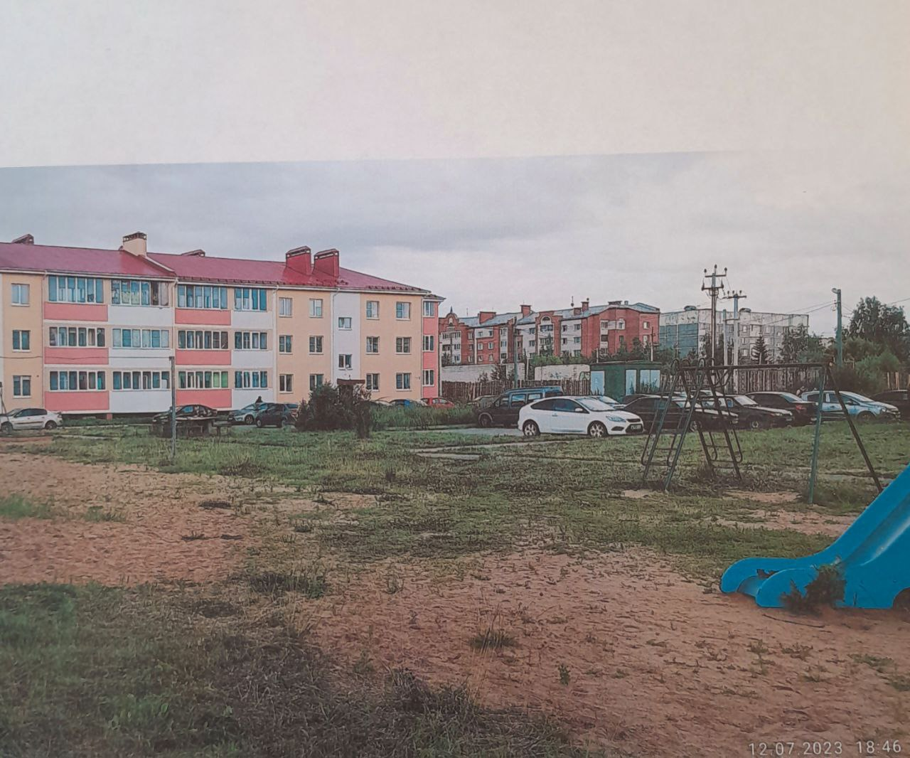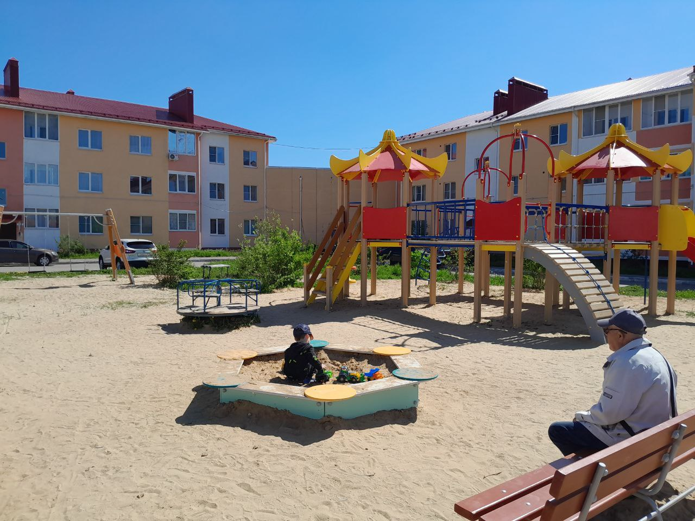

ДО ПОСЛЕ

***Встреча с жителями по вопросу приемки выполненных работ***

